APSTIPRINĀTS
ar VAS “Latvijas dzelzceļš” iepirkuma komisijas
2025.gada 23.aprīļa 16.sēdes protokolu

VAS “Latvijas dzelzceļš”
organizētā atklātā konkursā “Dzelzceļa pasažieru infrastruktūras modernizācija līnijā Rīga-Liepāja: būvniecība (projektēšana un būvdarbi)” (iepirkuma identifikācijas Nr. LDZ 2024/152-AK)

(turpmāk – iepirkums)

Skaidrojums Nr.15
1. | Vai, saskaņā ar Pasūtītāja prasībām (II un III sējums) un stacijas “Dobele” pārbūves shēmu, ir iespējams pagaidu pasažieru platformu (h=550mm) izbūvēt starp 1. un 2. sliežu ceļu, būvdarbu laikā un vilciens pieturētu pie 2 sliežu ceļa?  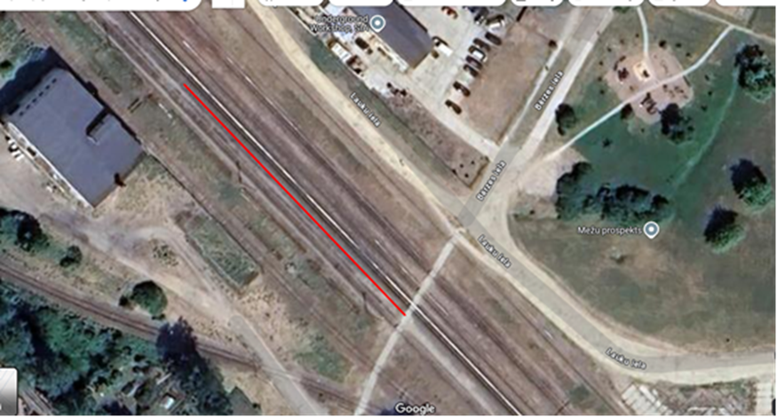
1. | Pasūtītāja prasību III sējumā ir sagatavotas izmaiņas, kas paredz pagaidu platformas novietojuma maiņu Dobeles stacijā, nosakot, ka pagaidu pasažieru platformu (h=550; platums 2,5m) jāizbūvē pie II sliežu ceļa (starp II un 1. sliežu ceļu), Liepājas virzienā no esošās gājēju pārejas.
2. | Vai, saskaņā ar Pasūtītāja prasībām (III sējums) un ņemot vērā sliežu ceļu pārbūves darbus stacijā “Dobele”, tostarp 1. ceļa pārbīdi, pārmiju pārvedu pārvietošanu un inženiertīklu iznešanu, lūdzam iesniegt SIA “Elagro” kravu izvešanas grafiku, lai nodrošinātu savlaicīgu darba organizāciju un būvdarbu izpildes secību atbilstoši tehniskajai specifikācijai.
2. | Pievedceļš, kuru izmanto SIA “Elagro Trade”, darbojas epizodiski, 1-2 reizes gadā. Pirms darbu uzsākšanas pievedceļa slēgšanas termiņi Uzņēmējam ir jāsaskaņo ar pārvadātāju SIA “LDZ Cargo” un pievedceļa īpašnieku.
3. | Saskaņā ar Pasūtītāja prasībām (III sējums) un stacijas “Liepāja” pārbūves shēmu, nav iespējams nodrošināt iebraukšanu ar dienesta autotransportu stacijas teritorijā, ņemot vērā, ka projektā paredzēts nožogojums (sēta), kas var ierobežot piekļuvi? Lūdzam precizēt iespējamos iebraukšanas punktus vai sniegt risinājumu piekļuves nodrošināšanai.  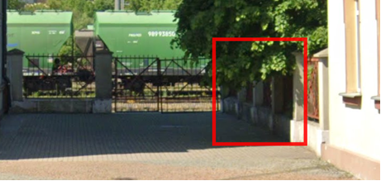  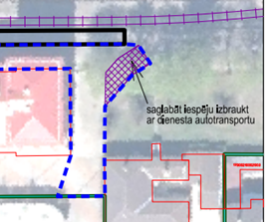
3. | Stacijas shēmā piekļuves ceļš ir attēlots orientējoši. Uzņēmējam būvprojektā jāparedz dienesta autotransporta iebraukšanas iespēja pa esošajiem vārtiem. Pasūtītāja prasību III sējumā ir sagatavotas izmaiņas, precizējot shēmā norādīto iebrauktuvi.
4. | Vai, saskaņā ar Pasūtītāja prasībām (III sējums), ka starpceļu perona zonā atrodas tilta pēda, nav iespējams veikt demontāžas darbus tās tuvumā, vai Pasūtītājs paredz prasību risinājumu koriģēšanu, lai neietekmētu tilta nestspēju un novērstu bojājumu risku konstrukcijai?
4. | Veicot projektēšanas darbus, Uzņēmēja pienākums ir veikt būvdarbu zonas, t.sk., zonā esošo būvju un konstrukciju, apsekošanu un izpēti. Atbilstoši to īpašībām un tehniskajam stāvoklim būvprojektā jāparedz risinājumi un būvdarbu metodes, lai saglabātu un netiktu bojātas esošās būves un konstrukcijas.

